XG603 全自动闭口闪点测定仪
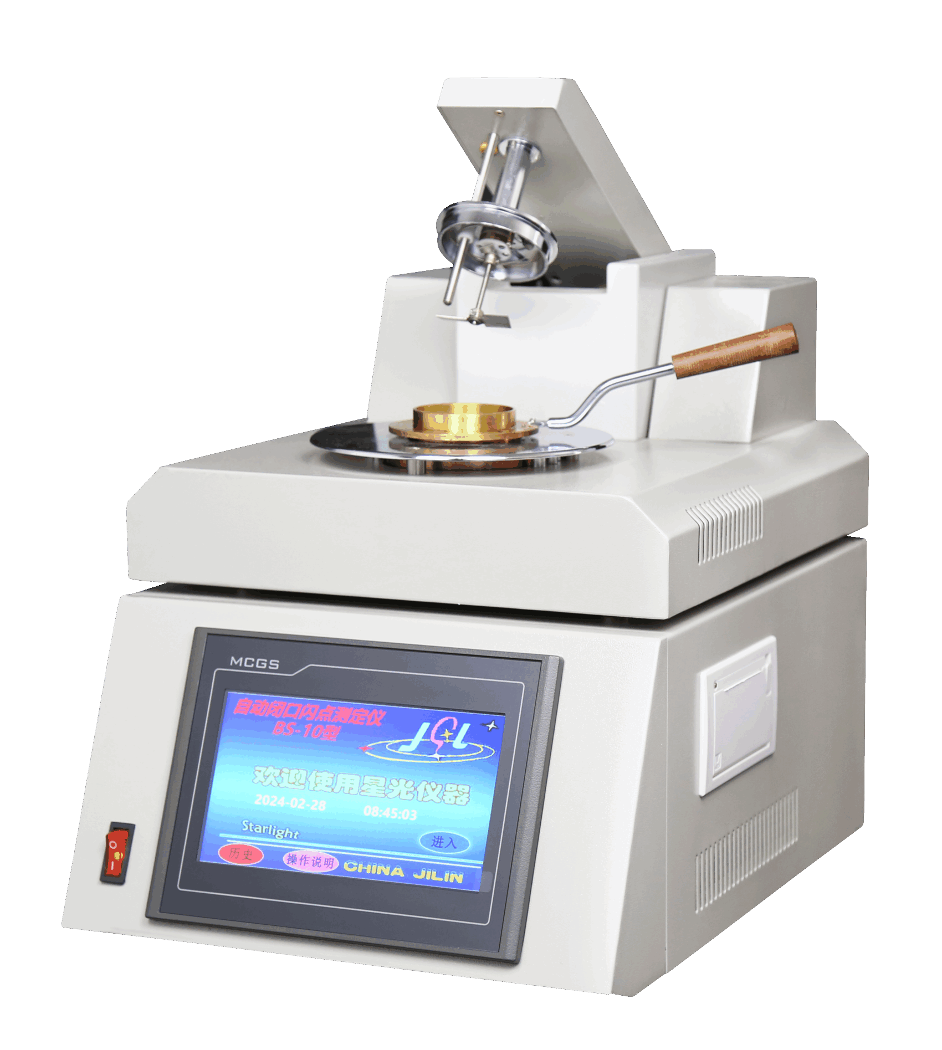

XG603 全自动闭口闪点测定仪（原BS-10型）依据GB/T261、ASTM D93标准设计制造。仪器自动化程度高，可对闪点升温、扫描、点火等自动完成，操作简单，测量准确可靠。可广泛应用于电力、石油、化工、铁路、航空、商检及科研等部门。
工作原理
该仪器在国家标准GB/T 261规定的条件下，把试样装入试验杯，对装有试验油的试验杯加热，产生的石油蒸气与周围空气形成的混凝合成气体在火焰接触发生闪火时的最低温度作为闪点。仪器根据所采集的温度变化控制加热器，使试验油温度按一定速率上升，当闪火被测出时，仪器停止数据采集，显示闪火温度并打印记录结果，停止加热，试验臂自动抬起，实验结束。
主要特点
- 采用7.0寸彩色触摸屏，人机对话界面
- 高精度检测环计算机软件自动检测
- 升降、控温、点火、检测、打印、冷却等自动进行
- 温度超值自动停止加热
- 仪器故障自诊功能
- 进口Pt100温度传感器，不锈钢外壳
- 内置点火器，提高稳定性
- KC搅拌结构，无噪音运行
技术指标
显示方式：7.0寸彩色触摸屏
测量范围：40℃～400℃;
准 确 度：闪点值≤110℃时±1℃
闪点值≥110℃时±2℃
重 复 性：≤2℃
再 现 性：≤4℃
升温速率：符合GB/T261 标准
分 辨 率：0.1℃
环境温度：10℃～40℃
相对湿度：≤85%RH（无冷凝）
电源电压：AC 220V±10% 50Hz±10%
功率消耗：≤350W
外形尺寸：300mm×390mm×370mm
仪器重量：13kg

